STOWARZYSZENIE „U ŹRÓDŁA” oraz
OŚRODEK ROZWOJU OSOBISTEGO I DUCHOWEGO „TU I TERAZ” W NOWYM KAWKOWIE
www.tuiteraz.eu www.u-zrodla.pl

zapraszają 27 listopada – 2 grudnia 2018 na warsztat
ZIELONA TARA

Intuicja, kreatywność i moc uzdrawiania
prowadzi SANTOSHI
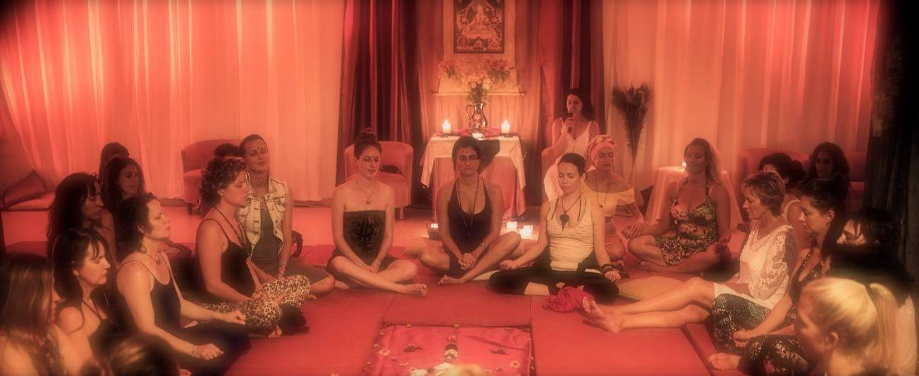

"Uzdrowienie, pielęgnowanie i rozbudzenie Boskiej Kobiecości jest jednym z największych darów jaki możemy otrzymać. Dzięki niemu możemy zaoferować przyszłym pokoleniom harmonijny świat."
OSHO

ZIELONA TARA: INTUICJA, KREATYWNOŚĆ I MOC UZDRAWIANIA

Wewnątrz każdej kobiety, drzemie ukryta "wiedźma" mądra kobieta, "ta, która wie". My, kobiety, posiadamy naturalny dar uzdrawiania i intuicji. Poprzez otwarcie naszych serc i zdolności do łączenia się czymś większym niż my możemy stać się uzdrowicielkami dla siebie, naszych bliskich i dla całego świata. Kultywowanie tej mocy jest ogromnie satysfakcjonujące i wzmacniające dla każdej kobiety.

Podczas tego warsztatu:
- Odkryjesz naturalne moce uzdrawiające i zdolności parapsychiczne.
- Poznasz swój cel życia i świadomości obfitości stając się Twórczynią: kobietą, która potrafi manifestować swoje marzenia autentycznie i z wdziękiem.
- Poczujesz swobodę otwierania czakry gardła. Zapraszając dźwięki gniewu i empatii, bólu i rozkoszy, smutku i radości, aby uwolnić swoją moc.
- Poznasz sposoby ożywiania i utrzymywania kobiecej witalności by korzystać z energii seksualnej jako paliwa do stworzenia ze swojego życia arcydzieła.

Niektóre z korzyści płynących z tego procesu:

- Odkryjesz na nowo swoją kreatywność i unikalne dary.
- Zaufasz swojej intuicji, staniesz się bardziej empatyczna i wrażliwa wobec siebie i innych.
- Poznasz potężne techniki parapsychiczne do uzdrawiania swojego codziennego życia.
- Wzmocnisz się i zakorzenisz w swojej kobiecości.
- Odkryjesz magię Świętego Kręgu Kobiet.

"Odwiedzając centrum w sobie łączymy się ze starożytnym kręgiem mądrych kobiet

szanując boskość zaczynamy żyć w Niebie na Ziemi "

Praktyki warsztatu obejmują:
- Medytacje i rytuały tantryczne
- Oddech i praca z energią,
- Uzdrawiający dotyk
- Channeling i wizualizacje
- Taniec, śpiew i malowanie.
- Dzielenie się w kręgu,
- Świadomość i uważność w ciszy

Co zabrać ze sobą
- Wygodne ubranie, kilka bawełnianych sukienek lub spódnic w których możesz swobodnie się poruszać
- Notatnik i długopis
- Chusta lub sarong do okrycia ciała
- Prześcieradło lub ręcznik oraz i olejek do masażu
- Maskę na oczy
- Kolorowe długopisy lub kredki do malowania.
- Suknię, w której czujesz się jak bogini.

Cykl „TARA”: Przebudzenie Kobiecości 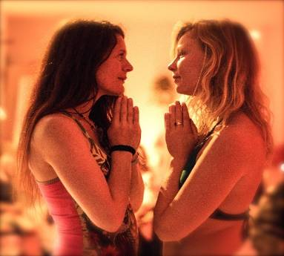 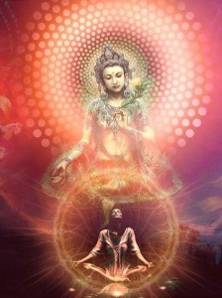 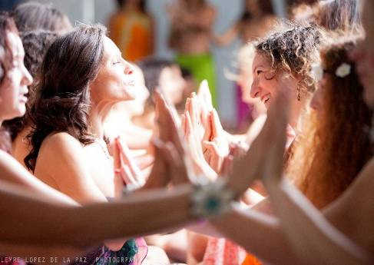

Razem możemy przywrócić Ziemi moc Yin… Planeta pilnie potrzebuje, abyśmy powstały i ucieleśniły naszą Boską Kobiecość!!

Cykl TARA, to niezwykła podróż, do świątyni Bogini. Ta dzika soczysta podróż, podczas której łączymy się z czymś większym od nas, poza umysłem i ograniczoną osobowością. Karmimy się w niej nawzajem poprzez nasze ciała i serca oraz świętujemy nasze unikalne dary stając się pełnymi życia, promiennymi, mocnymi a jednocześnie wrażliwymi kobietami.

W 2018 roku, organizujemy czwarty już cykl poświęcony przebudzeniu kobiecości. Warsztaty te cieszą się nieustającą, ogromną popularnością wśród kobiet na całym świecie. Wiele kobiet doznało głębokich przemian i dlatego wracają na kolejne edycje. Trening jest zaprojektowany w czterech modułach:

Moduł I: Inicjacja seksualna do kobiecej Mocy – Czerwona Tara

Moduł II: Potęga Miłości The Power of Love – Biała Tara

Moduł III: Kreatywność, ekspresja i Moc uzdrawiania – Zielona Tara

Moduł IV: Ucieleśniona Bogini. Poziom zaawansowany – warunkiem uczestnictwa jest ukończenie trzech modułów Tary (Czerwonej, Białej i Zielonej) i te kobiety mają pierwszeństwo przy zapisach, ewentualnie dwóch modułów Tary – to pozostaje do indywidualnej decyzji Santoshi

Każdy warsztat podstawowy (Tara Czerwona, Biała i Zielona) jest niezależnym modułem, kolejność uczestnictwa w nich jest dowolna. Po zakończeniu całego szkolenia otrzymasz certyfikat.

O prowadzącej: Santoshi Amor

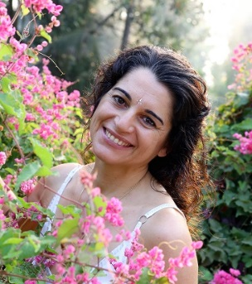Santoshi jest międzynarodową nauczycielką Tantry, ucieleśnia istotę tantry od 20 lat. Jej obecność, pasja i spontaniczność zachęcają uczestników do odkrywania ukrytych aspektów siebie. Porzuciła karierę architekta, podążając za wołaniem serca i na 12 lat zamieszkała we wspólnocie OSHO w Indiach, gdzie została nauczycielką Tantry i medytacji. Później wycofała się w świat ciszy i odosobnienia w Himalajach przez ponad rok poznając praktyki tantry Tybetańskiej.
Intymność i miłość są dla niej źródłem inspiracji. Doświadczyła wielu różnych relacji, poznając głębię sztuki świadomej miłości i świadomej seksualności.
Obecnie rezyduje na Ibizie, gdzie gromadzi osoby z całego świata pragnące doświadczać Tantry. Prowadzi warsztaty Tantra dla kobiet, par i singli w różnych krajach.
Jej pasją jest wspieranie kobiet w rozwijaniu ich najwyższego potencjału.
www.ibizagoddess.com www.ibizatantrafestival.com

WARSZTAT JEST TŁUMACZONY Z JĘZYKA ANGIELSKIEGO NA POLSKI!

TERMIN: 27 listopada - 2 grudnia 2018 (wtorek – niedziela)

CZAS TRWANIA: rozpoczęcie zajęć 27 listopada o godz. 18 (wtorek kolacją);
zakończenie 2 grudnia godz. 14 (obiadem w niedzielę);

CENA WARSZTATU: 1600 zł

CENA POBYTU: wyżywienie 70 zł dziennie (3 posiłki wegetariańskie)
noclegi – w zależności od standardu od 32 zł do 85 zł za noc;
ośrodek sprzedaje wyłącznie całe pakiety pobytowo/ żywieniowo/ warsztatowe (nie ma możliwości rezygnacji z posiłków ani noclegów)

KONTAKT: www.tuiteraz.eu, kawkowo@tuiteraz.eu
biuro: 662759576
Jacek Towalski 602219382,
Maja Wołosiewicz - Towalska 606994366,

MIEJSCE: Ośrodek Rozwoju Osobistego i Duchowego „Tu i Teraz”,
Nowe Kawkowo www.tuiteraz.eu

ZAPISY:
- Konieczna jest rejestracja mailowa na adres kawkowo@tuiteraz.eu (z podaniem imienia i nazwiska, numeru telefonu, daty i tytułu wydarzenia);
- Dopiero po otrzymaniu maila potwierdzającego i wyboru noclegu, prosimy o dwie wpłaty w ciągu tygodnia od zgłoszenia (zadatku za warsztat i zaliczki za pobyt, na dwa oddzielne konta).
- Brak wpłaty zadatku i zaliczki w ciągu 7 dni anuluje rezerwację za warsztat i pobyt. Prosimy nie wpłacać pieniędzy dopóki nie zostanie potwierdzone mailowo wpisanie na listę uczestniczek!
- Wpłata zaliczki za pobyt jest równoznaczna z akceptacją regulaminu ośrodka (otrzymanego mailem po zgłoszeniu);
- Zaliczkę za pobyt w wysokości 200 zł prosimy wpłacać na konto Ośrodka Rozwoju Osobistego „Tu i Teraz” z podaniem imienia i nazwiska oraz opisem: „zaliczka za pobyt 27.XI-2.XII.2018”.

Tu i Teraz
Numer konta: 92 1020 3541 0000 5502 0206 3410
BANK PKO BP

Dla przelewów zagranicznych:
BIC (Swift): BPKOPLPW
IBAN: PL92 1020 3541 0000 5502 0206 3410

Zaliczka jest zwrotna tylko w ciągu dwóch tygodni od momentu wpłaty na konto ośrodka!
W razie zwrotu zaliczki ośrodek potrąca 20 zł na opłaty manipulacyjne.
Zaliczka nie może być przełożona na inny warsztat.

- Zadatek bezzwrotny za warsztat w wysokości 200 zł prosimy wpłacać na konto Begoña Amor Cazorla z podaniem imienia i nazwiska oraz opisem: „Zielona Tara 27.XI-2.XII.2018”.

Begoña Amor Cazorla
Numer konta: 68 2490 0005 0000 4000 7257 6060
ALIOR BANK

Dla przelewów zagranicznych:
BIC (Swift): ALBPPLPWXXX
IBAN: PL68 2490 0005 0000 4000 7257 6060

